Коммутационные элементы

Большинство сетей в текущее время применяют электронную обработку и используют оптическое волокно только как среду передачи. Коммутация и обработка данных происходит, преобразованием оптического сигнала назад к его "родной" электронной форме. Такая сеть полагается на электронные переключатели. Эти переключатели обеспечивают высокую степень гибкости в пределах функций коммутации и маршрутизации; однако, скорость электроники неспособна соответствовать высокой полосе пропускания оптического волокна. Также, электрооптическое преобразование в промежуточном узле в сети вводит дополнительную задержку. Эти факторы мотивировали перейти к развитию полностью оптических сетей, в которых оптические компоненты коммутации способны переключать оптические потоки данных с высокой полосой пропускания без электрооптического преобразования. Класс устройств коммутации, в настоящее время разрабатывается, управление функцией коммутации происходит с оптическим потоком электроно, прозрачно направляемым от данного входа коммутатора к данному выходу. Такая прозрачная коммутация позволяет коммутатору быть независимым от скорости передачи данных и формы оптических сигналов. Для WDM систем коммутаторы, которые являются зависимыми от длины волны, также разрабатываются.
Коммутаторы могут быть разделены на два класса. Коммутатор в первом из этих классов, называемый реляционным устройством, устанавливает соединение между входами и выходами. Соединение является функцией сигналов управления, приложенные к устройству, и являются независимыми от содержания сигнала или входных данных. Свойство этого устройства - то, что ввод информации и передвижение через него не может изменить или повлиять на текущее соединение между вводами и выводами. Пример этого типа устройств - направленный разветвитель, в качестве его использования в коммутационном применении. Таким образом, достоинство реляционного устройства, которое позволяет сигналы с высокой скоростью передачи проходить через него, - то, что оно не может воспринимать присутствие отдельных битов, которые идут через него. Эта характеристика также известна как прозрачность данных. Эта же особенность может иногда также быть недостатком, так как это вызывает потерю гибкости (т. е. отдельные части данных не могут быть переключаться независимо).
Второй класс устройств относится к логическим устройствам. В таком устройстве, данные, или сигнал несущий информацию, который является входящим в устройство, управляют состоянием устройства таким способом, что некоторая булева функция, или комбинация булевой функции, выполняющаяся на входах. В логическом устройстве, некоторые из его компонентов должны быть способны изменить состояние или коммутировать так же быстро или быстрее чем скорость передачи информации [HintQO]. Эта способность дает устройству немного дополнительной гибкости, но ограничивает максимальную скорость передачи информации, которая может быть достигнута.
Следовательно, реляционные устройства необходимы для коммутации каналов, а логические устройства необходимы для коммутации пакетов.
В следующих параграфах, мы делаем обзор множества различных оптических коммутационных элементов и архитектур.

2.5.1 Волоконные Элементы Перекрёстной Связи

Волоконный элемент перекрестной связи переключает оптические сигналы от входных портов к выходным портам. Этот вид элементов, часто рассматриваемые, как нечувствительные к длине волны, то есть неспособные к демультиплексированию различных волновых сигналов на данном входе волокна.

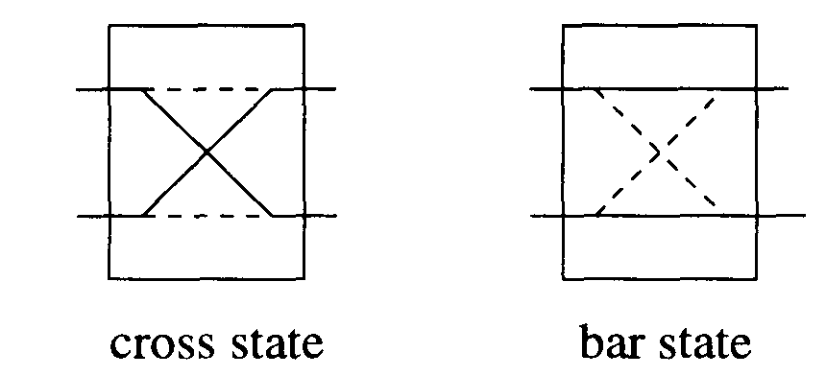
Рисунок 2.16 2x2 элементы перекрестной связи в перекрестном состоянии и (линейном) состоянии шины.
Основной элемент перекрестной связи это 2x2 узловой элемент. 2 X 2 узловой элемент направляет оптические сигналы от двух входных портов к двум портом вывода и имеют два состояния: перекрестное состояние и состояние шины (см. рис. 2.16). В перекрестном состоянии, сигнал от верхнего входного порта направляется к нижнему порту вывода, и сигнал от нижнего входного порта направляется к верхнему порту вывода. В состоянии шины, сигнал от верхнего входного порта направляется к верхнему порту вывода, и сигнал от нижнего входного порта направлен к нижнему порту вывода.
Оптические узловые элементы были демонстрированы, с использованием двух видов технологий: (1) универсальный (общий) направляющий переключатель [Alfe88], в котором свет физически направляется к одному из двух различных выходов, и (2) вентильный переключатель, в котором оптические усилительные вентили используются, чтобы отбирать и фильтровать входные сигналы к определенным портам вывода.

Направляющие переключатели
Направленный разветвитель(см. рис. 2.17 (a) [Alfe88]), состоит из пары оптических канальных волноводов, которые являются параллельными и в закрытой близости выше некоторой конечного расстояния взаимодействия. Световой вход на одном из волноводов соединяется со вторым волноводом посредством очень незначительного соединения. Прочность соединения соответствует межволноводному разделению и модовому волноводному размеру, который в свою очередь зависит от оптической длины волны и коэффициента локализации волновода. Если эти два волновода идентичны, окончательное соединение между двумя волноводами происходит при большей особенной длине, которая зависит от прочности соедининения. Однако, помещая электроды выше волноводов, различие в постоянной распространения в этих двух волноводах может быть в достаточной мере увеличено так, что никакой свет не проходил между этими двумя волноводами. Поэтому, перекрестное состояние соответствует нулевому приложенному напряжению, и состояние шины соответствует ненулевому напряжению коммутации. К сожалению, расстояния взаимодействия должно быть точной для хорошей изоляции, и эти разветвители являются для определенной длины волны.
Допуски изготовления коммутатора, так же как способность достигать хорошей коммутации для относительно широкого диапазона длин волн, могут быть преодолены с использованием так называемый реверсируемого разветвителя дельта-бета (см. рис. 2.17 (b)). В этом устройстве, электрод разбит по меньшей мере на две части. Перекрестное состояние достигается с применением равных и противоположных напряжений на эти два электрода. Этот подход показал, что является очень успешным [Alfe88].
Уравновешенный мостовой интерференционный коммутатор (см. рис. 2.17 (c)), состоит из входного разветвителя на 3 децибела, двух волноводов, достаточно отделенные так, чтобы они не соединяются, электродов, чтобы позволить изменять эффективную длину пути на этих двух плечах, и заключительного разветвителя на 3 децибела. Падающий свет на дальнем (внешнем) волноводе, разбивается на половину первым разветвителем. Без напряжения, приложенного к электродам, оптическая длина пути этих двух плеч входит во второй разветвитель в фазе. Второй разветвитель действует как продолжение первого, и весь свет переходит во второй волновод, обеспечивая перекрестное состояние. Чтобы достигнуть состояния шины, напряжение приложенное к электроду, прикладывается к одному из плеч интерферометра, чтобы привести к созданию оптически отличной фазы 180° между двумя плечами.

5 незначительная волна - часть распространяющейся волны, которая путешествует вдоль или вне границы волновода.
6 коэффициент локализации определяет долю мощности, которая движется в пределах сердцевины волновода.
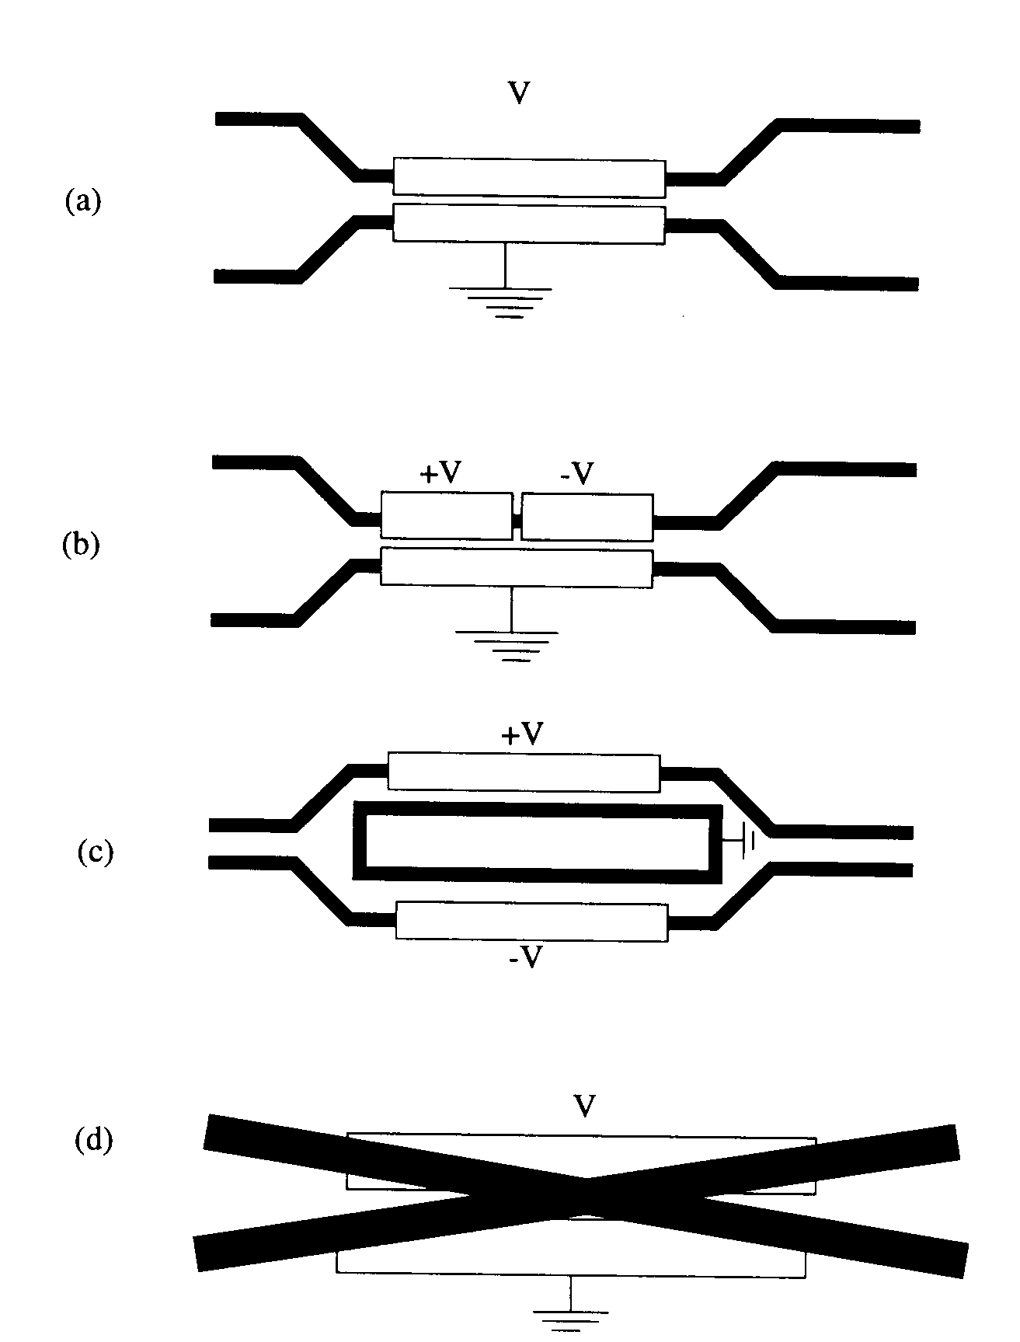
Рисунок 2.17 Схемы оптических узловых элементов.

В этом случае, два входа от плеч интерферометра объединеняются во втором разветвителе на 3 децибела в фазе, так что в итоге свет остается в дальнем волноводе.
Пересекающийся волноводный переключатель показан на рис. 2.17 (d). Это устройство может рассматриваться как направленный разветвитель (см. рис. 2.17 (a)) без зазора между волноводами в области взаимодействия. Когда должным образом изготовлен, оба перекрёстных и линейных состояния могут быть электрооптически достигнуты с хорошими характеристиками перекрестных помех.
Другие типы переключателей включают механический волоконно-оптический переключатель и термо-оптический переключатель. Эти устройства предлагают медленное переключение (около миллисекунд) и могут использоваться в сетях с коммутацией каналов. Один механический коммутатор, например, состоит из двух металлических ободков(муфт, зажимов), каждый с конечными полированными поверхностями, которые могут вращаться, чтобы переключать свет соответственно [Ande95]. Термо-оптические волноводные переключатели, с другой стороны, изготовлены на стеклянной основе и работает с использованием термо-оптического эффекта. Одно такое устройство использует конфигурацию направленного разветвителя нулевого промежутка с нагревательным электродом, чтобы увеличивать показатель преломления волновода [LeSu94].

Вентильный переключатель
В NxN вентильном переключателе каждый входной сигнал сначала передает через 1xN расщепитель. Сигналы тогда проходят через множество N2 вентильных элементов, и затем повторно объединяются в Nx1 соединителях и посылаются к N выводам. Вентильные элементы могут быть осуществлены, с использованием оптических усилителей, которые могут быть или вкл. или выкл., чтобы передать только выбранные сигналы к выходам. Коэффициент усиления усилителя может компенсировать потери соединения и потери, понесенные в расщепителях и соединителях. Усилительные 2X2 вентильные переключатили проиллюстрированы на рис. 2.18. Недостаток вентильных переключателей - то, что потери при разветвлении и соединении ограничивают размер переключателя.
Усилительный вентильный переключатель размера 8x8 коммерчески доступен. В [Opti95], 8X8 переключатель описан, который использует полупроводниковые оптические усилители, чтобы обеспечить коммутацию без потерь. Он работает около области 1300 нм, имеет оптическую полосу пропускания 40 нм, имеет низкую зависимость поляризации (1 децибел), и имеет довольно низкие перекрестные помехи (ниже-40 децибелов). Недостатки - то, что переключатель является большим (вес 50 Ibs) и дорогим.
Возможная менее - дорогая альтернатива – усилительный вентильный переключатель интегральной оптики. Такие переключатели размера 4x4 демонстрировались экспериментально, которые работают вокруг области 1550 нм и имеют коэффициент усиления волокна-к-волокну

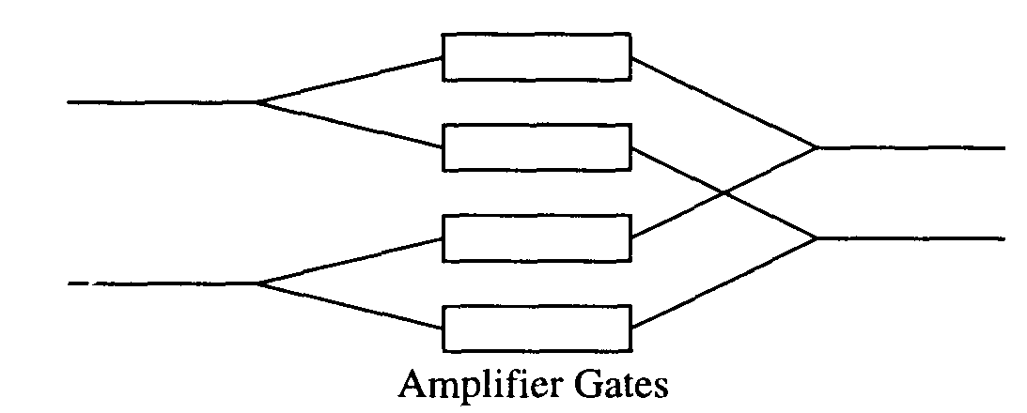
Рисунок 2.18 2 x 2 усилительный вентильный переключатель.

5 децибелов с уровнем перекрестных помех ниже-40 децибелов [GLTJ92]. Однако, основной недостаток - высокая чувствительность к поляризации (6 - 12 децибелов).

2.5.2 Нереконфигурируемый Волновой Маршрутизатор

Волновое-направляющее устройство может направить сигналы, приходящие к различным входным волокнам (портам) устройства к различным выходным волокнам (портам), основанный на длинах волн сигналов. Маршрутизация длины волны достигается демультиплексированием различной длины волны от каждого входного порта, произвольно переключая каждую длину волны отдельно, и затем мультиплексируя сигналы в каждом порте вывода. Устройство может быть либо нереконфигурируемым, в этом случае нет никакой стадии коммутации между демультиплексорами и мультиплексорами, и маршруты для различных сигналов в достижении любого входного порта фиксировано (эти устройства упоминаются как маршрутизаторы, а не переключатели), или реконфигурируемым, в этом случае функция маршрутизации переключателя может управляться с помощью электроники. В этом параграфе, мы обсудим волновые маршрутизаторы, в то время как в параграфе 2.5.3 охватим реконфигурируемые волновые переключатели.
Нереконфигурируемый волновой маршрутизатор может быть создан со ступенью демультиплексоров, которая отделяют каждую из длину волны на входном волокне, следуют затем ступень мультиплексоров, которые повторно объединяют волны от различных входов в отдельный выход. Выходы демультиплексоров являются жестко замонтированными к входам мультиплексоров. Пусть этот маршрутизатор имеет P входных волокон, и P уходящих волокон. На каждом входном волокне, есть М волновых каналов. 4X4 нереконфигурируемый волновой маршрутизатор с М=4 проиллюстрирован на рис. 2.19. Маршрутизатор нереконфигурируем, потому что путь данного волнового канала, после того, как он входит в маршрутизатор в отдельное входное волокно, является фиксированным. Длины волн на каждом входящем волокне отделяются с использованием дифракционной решетки демультиплексора. И наконец, информация от множества WDM каналов мультиплексируются перед запуском их обратно в выходное волокно. Между демультиплексором и мультиплексором, имеется прямое соединение от каждого выхода демультиплексора к каждому входу мультиплексора. Какая длина волны на некотором входном порте направляется к какому выходному порту зависит от "матрицы маршрутизации" характеристики маршрутизатора; эта матрица определяется внутренними "связями" между демультиплексорами и мультиплексорами.

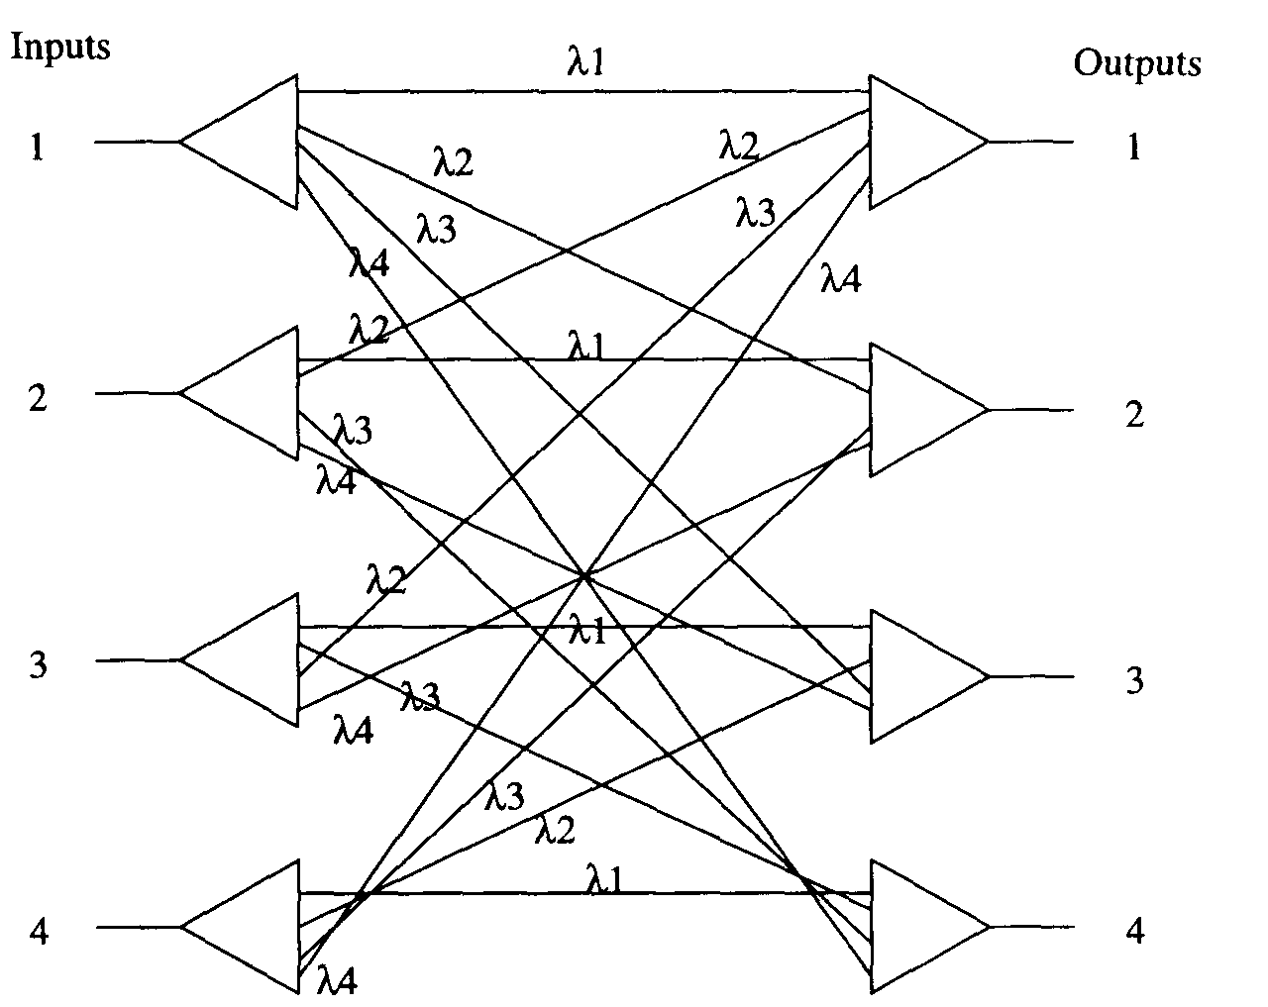
Рисунок 2.19 4x4 нереконфигурируемый волновой маршрутизатор.

Волноводные Дифракционные Маршрутизаторы
Одно из исполнении волнового маршрутизатора является волноводный дифракционный маршрутизатор (WGR), который также относится как к выстраиваемому волноводному дифракционному (AWG) мультиплексору. WGR обеспечивает фиксированную маршрутизацию оптического сигнала от данного входного порта до данного порта вывода, основанного на длине волны сигнала. Сигналы различных длин волны, входящих во входной порт будут каждый направляться к различным портам вывода. Также, различные сигналы, использующие ту же самую длину волны могут быть введены одновременно на различные входные порты, и все еще не смешиваться друг с другом в портах вывода. По сравнению с пассивным звездообразным разветвителем, в котором данная длина волны может только использоваться на единственном входном порту, WGR со N входами и N портами вывода способен к маршрутизации максимум - N2 связей, в противоположность максимуму - N связей в пассивном звездообразном разветвителе. Также, потому что WGR является интегрированным устройством, он может быть легко изготовлен за низкую цену. Недостаток WGR - то, что он является устройством с установленной матрицей маршрутизации, которая не может быть реконфигурирована.
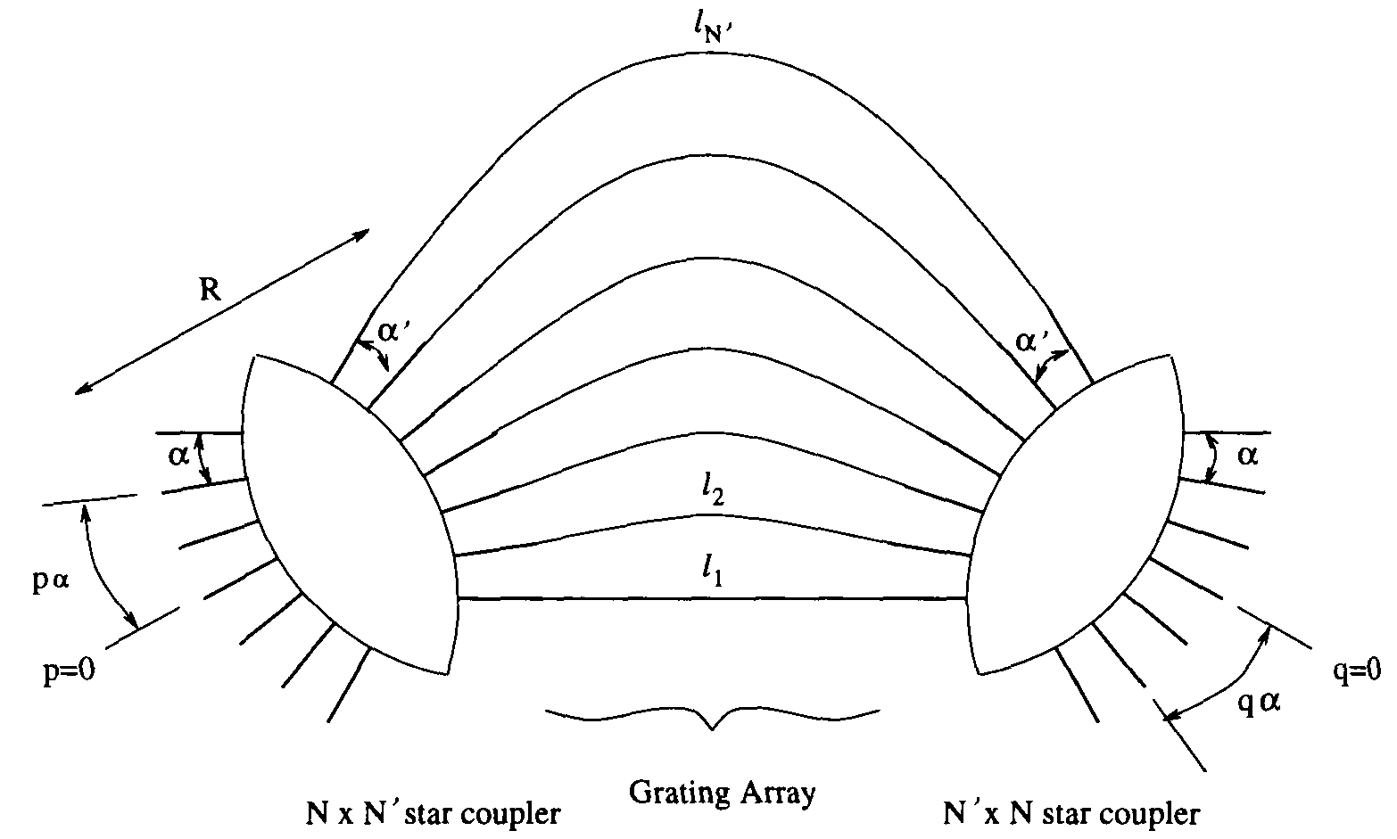
Рисунок 2.20 волноводный дифракционный маршрутизатор (WGR).

WGR, показан на рис. 2.20, может использоваться как нереконфигурируемый волновой маршрутизатор длины волны, или он может использоваться, чтобы собрать оптический передатчик с перестройкой длины волны или оптический приемник с перестройкой длины волны. Он состоит из двух пассивно-звездообразных разветвителей, соединенные с помощью дифракционной решеткой. Первый звездообразный разветвитель имеет N входов и N' выходов (где N <C N1), в то время как второй имеет N' входов и N выходов. Входы в первой звезде отделены угловым расстоянием - a, и его выходы отделены угловым расстоянием - а'. Дифракционная решетка состоит из N' волноводы, с длинами L,…, Ln', где L< h <…< Ln'. Различие в длине между любыми двумя смежными волноводами является постоянной - АL.
В первом звездообразном разветвителе, сигнал с данной длиной волны, входящая от любого входного порта, разбивается и передается к N' выводам, которые также являются N' входами дифракционной решетки. Сигнал путешествует через дифракционную решетку, испытывая различные сдвиг фаз в каждом волноводе в зависимости от длины волноводов и длины волны сигнала. Постоянное различие в длине волноводов создает различные фазы (2п x ALL)/ ll в смежных волноводах, где AAL=ff/AL – постоянная распространения в волноводе, ff - эффективный показатель преломления волновода, и ll длина волны света. На входе второго звездообразного разветвителя, различие фаз в сигнале будет таким, что сигнал конструктивно повторно объединится только в единственном порте вывода.
Два сигнала той же самой длины волны, исходящей из двух различных входных портов не будут смешиваться с друг другом в решетке, потому что есть дополнительная разность фаз, созданное расстоянием между двумя входными портами. Два сигнала будут объединены в решетке, но будут отделены снова во втором звездообразном разветвителе и направлены к различным выводам. Это различие фаз дается как kR(p - q)аа', где k - постоянная распространения, которая не зависит от длины волны, R - постоянное расстояние между двумя фокусами оптической звезды, p - число входных портов маршрутизатора, и q - число портов вывода маршрутизатора. Полная разность фаз равняется:
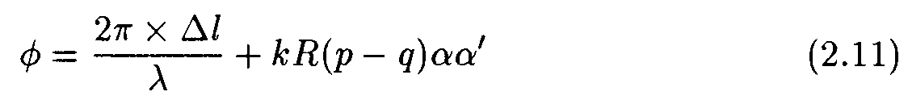
Мощность передачи от отдельного входного порта p к отдельному порту вывода q является максимальной, когда (j> - целочисленное кратное 27r. Таким образом, только длина волны, для которой (f> является кратным 27r, будет передаваться от входного порта p к порту вывода q. Соответственно, для данного входного порта и данной длины волны, сигнал будет передаваться только к порту вывода, для которого <f> является кратным 27r.
Прототип устройства был сформирован на кремнии с N = 11 и N' = 11, давая канальный интервал 16.5 нм; и N = 7 и N' = 15, давая канальный интервал 23.1 нм [DrEK.91]. В [ZiDJ92], 15 X 15 волноводный дифракционный мультиплексор на InP демонстрируются, имеющий свободный спектральный диапазон 10.5 нм и канальный интервал 0.7 нм в области 1550 нм. В [OkMS95], 64 X 64 выстраиваемый волноводный дифракционный мультиплексор на кремнии демонстрируются с канальным интервалом 0.4 нм. WGRs с плоским(ровным) рабочим диапазоном длин волн был также разработан [OkSu96, TrBe97]. Другие применения WGR, типа настраиваемых передатчиков и настраиваемых приемников(с перестройкой длины волны), представлены в [G1KW94]. Эти настраиваемые компоненты осуществлены интегрированием WGR с коммутирущими усилительными элементами. Усилительный элемент может быть или активизирован, когда он усиливает сигнал, проходящий через него, или он может быть выключен, когда он препятствует любому сигналу проходящему через него. Используя только отдельный входной порт WGR, каждая длина волны от этого входного порта будет направляться к различном портам вывода. Помещая усилительный элемент в каждый порт вывода WGR, мы можем отфильтровать выбранные длины волн, активизируя или отключая соответствующие усилители. Выходы усилительных элементов могут быть тогда мультиплексированы в сигнал, содержащий только желательные длины волн.

2.5.3 Реконфигурируемый волновой переключатель

Реконфигурируемый волновой переключатель (WRS), также относится к волновым избирающим кроссам-соединителям (WSXC), использующие оптические переключатели в элементах маршрутизации. Функциональные возможности реконфигурируемого WRS, проиллюстрированные на рис. 2.21, следующие. WRS имеет P входных волокон и P исходящих волокн. На каждом входящем волокне имеется М волновых каналов. Подобно нереконфигурируемому волновому маршрутизатору, каждое входное волокно отделено использованием дифракционного демультиплексора.
Выводы демультиплексоров направлены к множеству М P x P оптических переключателей между ступенью демультиплексоров и мультиплексоров. Все сигналы на данной длине волны направляются на один и тот же переключатель. Скоммутированные сигналы тогда направляются на мультиплексоры, которые связаны с портами вывода. Наконец, информационные потоки от множества WDM каналов мультиплексируются перед запуском их обратно в волокно вывода.
Переключатели оптической маршрутизации пространственного разделения могут быть сформированы из 2x2 оптических узловых элементов [ScAlQO] размещенных на основе баньяна. Переключатели пространственного разделения (который может быть на одину длину волны [ShCS93]), могут направить сигнал от любого входа на любой выход на данной длине волны. Такие переключатели, основанные на реляционных устройствах [Hint90], способны к коммутации сигналов очень большой емкости. Узловые элементы 2x2, которые используются, чтобы формировать переключатели пространственного разделения, могут быть медленно настраиваемыми, и они могут быть реконфигурированы, чтобы приспособиться к изменяющимся требованиям трафика. Переключатели этого типа могут быть созданы из имеющихся в наличии компонентов, доступных сегодня.
Сети, сформированные из таких переключателей более гибкие, чем пассивные, нереконфигурируемые, оптические сети передачи, потому что они обеспечивают дополнительное управление в установлении соединений. Маршрутизация является функцией как длины волны, выбранная в исходном узле, так же и конфигурацией переключателей в сетевых узлах.

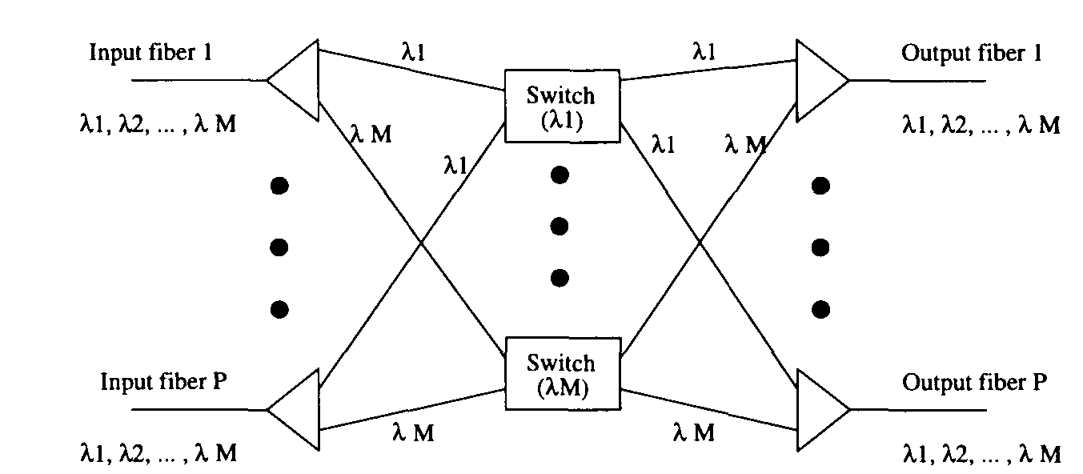
Рисунок 2.21 PxP Реконфигурируемый волновой переключатель с М длинами волн.

2.5.4 Оптические Пакетные Переключатели

Большинство переключателей, обсужденных выше - реляционные устройства, то есть, они полезны в среде с коммутацией каналов, где соединение может быть установлено на длительный период времени. Здесь, мы делаем обзор оптических пакетных переключателей, которые были предложены в литературе. Эти переключатели состоят из логических устройств, вместо реляционных устройств, использованных прежде, так что конфигурация переключателя является функцией данных относительно входного сигнала.
В пакетной переключающей системе существует проблема конфликта ресурса, когда множество пакетов борются за общий ресурс в переключателе. В электронной системе, конфликт может быть решен с помощью буферизации; однако, в оптическом области, решение конфликта является более сложной проблемой, так как трудно создать компоненты, которые могут хранить оптические данные. Множество архитектур коммутаторов, которые используют линии задержки, чтобы осуществить оптическую буферизацию, были предложены. Линия задержки это просто длинное волокно, которое вводит задержки распространения, которые является порядком (зависимостью) от времени передачи пакета.

Выносной Коммутатор
Выносной коммутатор, который является "почти-полностью-оптическим" пакетным коммутатором, был предложен в [Haas93]. В "почти-полностью-оптической" сети, маршрут данных является полностью оптическим, но управление операцией коммутации выполняется с помощью электроники. Одно из преимуществ такой коммутации по её электронной коллеге(копии) - то, что он является прозрачным, то есть, если бы не информация управления, полезный груз может быть закодирован в произвольном формате или в произвольной скорости передачи. Основная проблема в осуществлении оптических сетей с коммутацией пакетов - отсутствие оптической памяти произвольного доступа.
Архитектура выносного коммутатора использует схему решения-конфликтов-вывода, которая управляется набором линии задержки с неравными задержками. Архитектура основана на двух перестраиваемых неблокирующих ступеней, соединенные оптическими линиями задержки с различным числом задержки. Работа в [Haas93] исследует вероятность потери пакета и времени ожидания коммутатора как функция использования канала и размера коммутатора. Вообще, с установкой надлежащего числа линии задержки, коммутатор может достигнуть произвольной низкой вероятности потери пакета. Рисунок 2.22 дает простой краткий обзор архитектуры коммутатора.
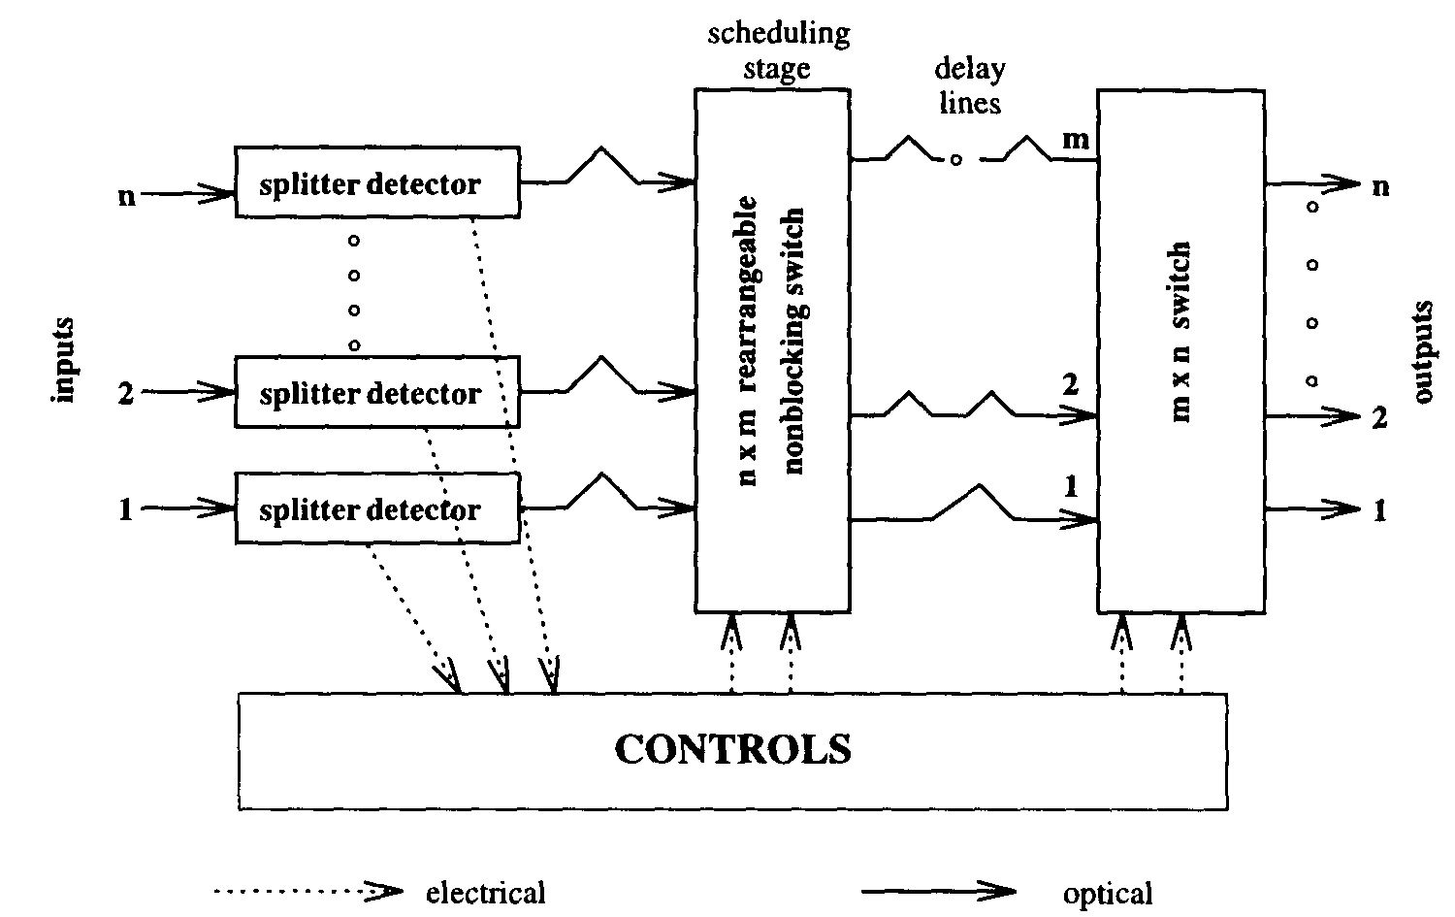
Рисунок 2.22 архитектура выносного коммутатора.

Разрешение Конфликта с помощью Линий Задержки (CORD)
Другая архитектура, которая имеет дело с конфликтом в оптической сети сетей с коммутацией пакетов, является архитектура - Разрешение Конфликта с помощью Линий Задержки (CORD) [CFKM96]. Архитектура CORD состоит из множества 2x2 кроссовых элементов и линии задержки (см. рис. 2.23). Каждая линия задержки функционирует как буфер для отдельного пакета. Если два пакета борются за тот же самой порт вывода, один пакет может быть переключен на линию задержки, в то время как другой пакет переключается на необходимый вывод. Пакет, который был задержан, может быть тогда переключен на тот же самой вывод после того, как первый пакет будет переправлен.

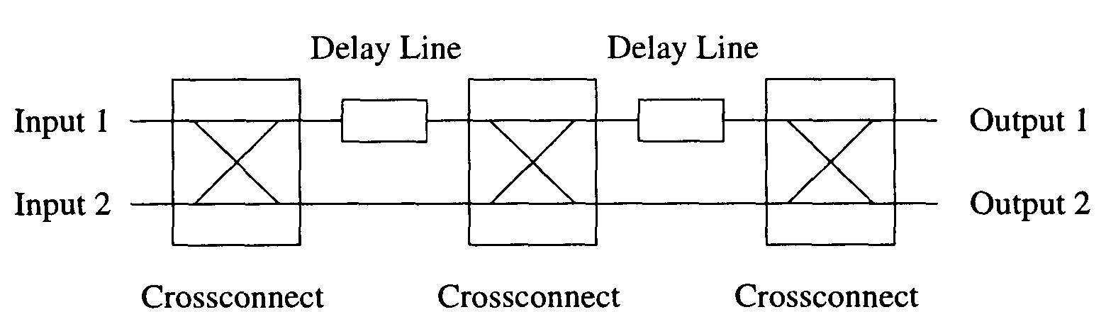
Рисунок 2.23 архитектура CORD.

HLAN Архитектура
HLAN архитектура, описанная в [BCHK96], избегает столкновений канала, используя слотовую систему с пустыми маркерами интервала, которые указывают, когда узел может записать данные в слот. HLAN выполнен на основе спиральной однонаправленной шине, на которой физическое волокно накручено вокруг дважды, чтобы попасть в каждый узел три раза, и волоконная среда, как рассматривается, разделена на три ненакладывающихся "доли" (сегмента) (см. рис. 2.24). Главный узел сети периодически генерирует равноразмерные фреймы с пустыми слотами и помещает их на шину. Трафик Гарантирующий-полосу-пропускания передается на сегменте GBW, трафик Требуемой-полосы-пропускания передается на сегменте BOD, и данные получаются на сегменте RCV. Все пользователи получают трафик на третьем сегменте, то есть, все приемники являются находящимися ниже передатчиков. Каждый узел в сети оборудован процессором заголовка/слота, модулями логики протокола, механизмами восстановления часов, и оптикоэлектронными буферами. Хотя сеть была разработана, чтобы работать со скоростью 100 Gbps, она является масштабируемой, в принципе, к более быстрой скорости передачи.

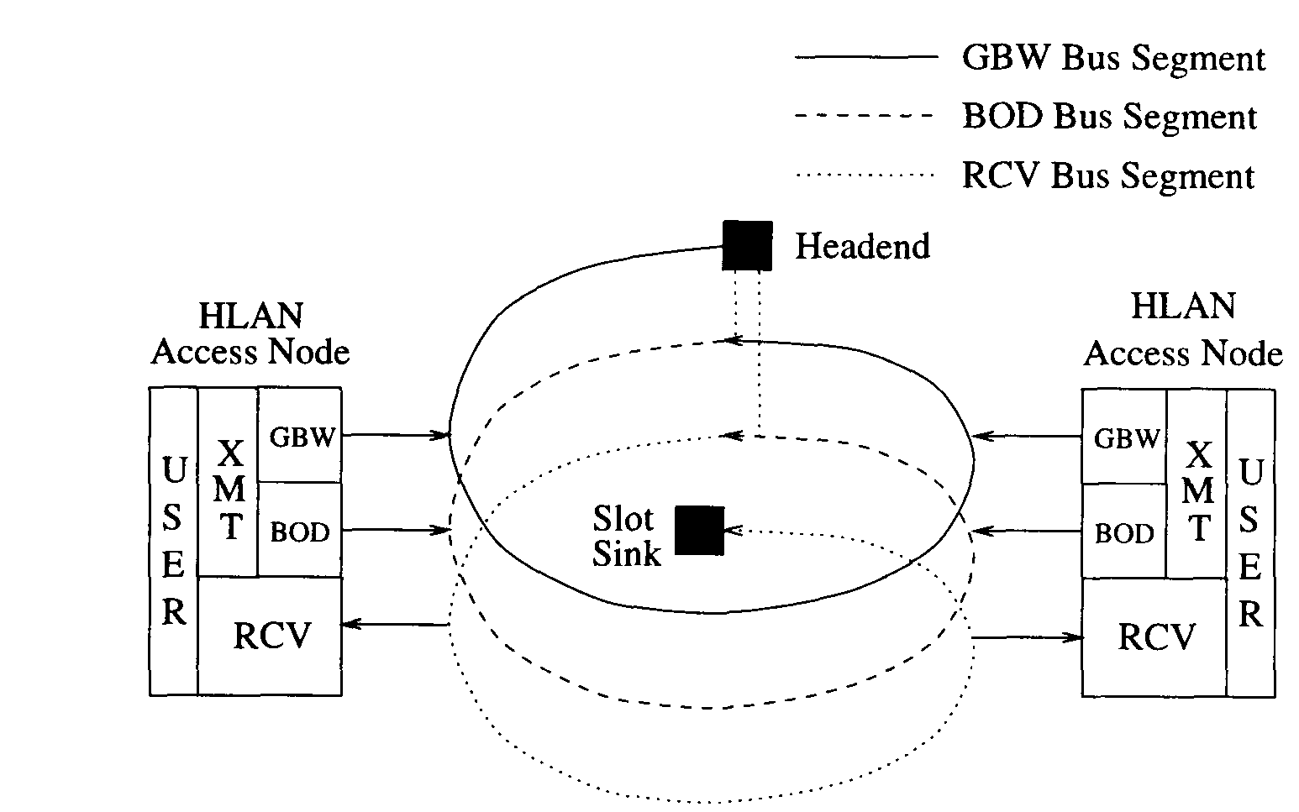
Рисунок 2.24 архитектура HLAN.

